2018-2019 Formulario de Membresía de PTSA
¡Al servicio de la comunidad de Redmond High School por más de 30 años! Redmond High School PTSA te invita a unirte a nosotros mientras continuamos apoyando a los estudiantes, sus familias y los maestros y el personal de nuestra escuela. Al hacerse miembro, usted es un defensor del bienestar y la educación de todos nuestros estudiantes.
Gracias al generoso apoyo de nuestros padres, personal y socios comunitarios de RHS, solo el año pasado, el PTSA de RHS proporcionó innumerables horas de tiempo voluntario, así como más de $38,000 en asistencia financiera para becas, compras del Departamento Académico, donaciones de RHS Helps y muchas otras necesidades importantes!

- Membresía de PTSA: ¡Únase a RHS PTSA! La membresía es la base de todo lo que hacemos. Las cuotas son $15.00 para el primer miembro y solo $10.00 para cada miembro adicional de la familia.
* El directorio estará disponible en línea para los miembros solo a través de nuestro sitio*
Nombre (s) del miembro: Padre, tutor, abuelo, estudiante u otro familiar
Información del miembro:
Nombre(s)/Grado(s) de su(s) estudiante (s) de RHS: _______________________________________________
Dirección: _________________________________________________________________________________
Ciudad: ________________ Codigo Postal: _________ Correo Electronico: ___________________________
Teléfono: ________________*El nombre del estudiante y el número de teléfono aparaceran en el directorio*
No queremos ser incluidos en el directorio de estudiantes _______
- Recaudación de fondos Pase el sombrero - Esta es nuestra recaudación de fondos principal para el año, ¡así que por favor apoye a los estudiantes de RHS! Al hacer una donación en efectivo, ayudará a nuestro PTSA a cumplir su objetivo anual de recaudación de fondos. Recuerde, tanto las cuotas de membresía como las donaciones "Pass the Hat" son deducibles de impuestos. Si su empleador tiene un programa coincidente, ¡puede duplicar su donación!
Haga un pago por todos los artículos de PTSA en línea en rhsptsa.ourschoolpages.com
- O -
Haga su cheque a nombre de RHS PTSA y devuélvalo en un sobre a la oficina principal de RHS
PTSA Membresía individual | $15.00 | $
PTSA Membresía para miembros adicionales | $10.00 | $
"Pass the Hat" Donación para recaudar fondos (donación sugerida de $100) | $100.00 | $
Donación de fondos de la noche de graduación (becas para estudiantes) |  | $
Donación del fondo de apreciación del personal |  | $
 | Total | $

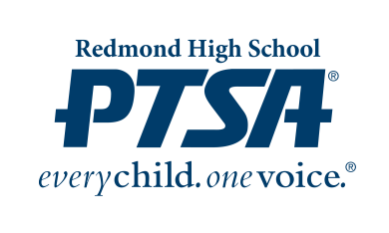
Del RHS PTSA, estudiantes y personal ¡MUCHAS GRACIAS por todo su apoyo!

